2015---2016学年第一学期期末质量检测题
七年级数学
考生须知：
1．作答前，请将自己的姓名、准考证号填写在答题纸上相应位置，并核对条形码上的姓名、准考证号等有关信息。
2．答题内容一律填涂或书写在答题纸上规定的位置，在试题卷上作答无效。
3．本试题共4页，三大题，24小题，满分120分，考试时间共计120分钟。
一、单项选择题（本大题共10题，每题3分，共30分）
1. 零上3℃记作3℃，零下2℃可记作
A．2 B． C．2℃ D．2℃
2. 方程$3x+6=0$的解的相反数是
A．2 B．－2 C．3 D．－3
3. 港珠澳大桥工程估算总投资726亿元，用科学记数法表示正确的是
A. $7\text{.}\text{26}×{\text{10}}^{\text{10}}$元 B. $\text{72}\text{.}6×{\text{10}}^{9}$元
C. $0\text{.}\text{726}×{\text{10}}^{\text{11}}$元 D. $7\text{.}\text{26}×{\text{10}}^{\text{11}}$元
4. 下列运算正确的是
A. 3x²+2x³=5x⁵ B. 2x²+3x²=5x² C. 2x²+3x² =5x⁴ D. 2x²+3x³ = 6x⁵
5. 若x＜0，则$\left|x−(−x)\right|$等于
A. －x B. 0 C. 2x D. －2x
6. 一副三角板不能拼出的角的度数是（拼接要求：既不重叠又不留空隙）
A． B． C． D．
7. 已知方程，那么方程的解是
A． B． C． D．
8. 若两个有理数的和是正数，那么一定有结论
A.两个加数都是正数； B.两个加数有一个是正数；
C.一个加数正数,另一个加数为零； D.两个加数不能同为负数

9. 如图，每个图片都是6个相同的正方形组成的，不能折成正方形的是
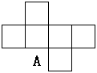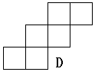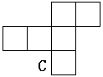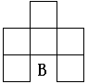

[来源:学.科.网Z.X.X.K]

10. 若“！”是一种数学运算符号，并且1！=1，2！=2×1=2，3！=3×2×1=6，
4！=4×3×2×1，…，则的值为
A. B. 9900 C. 99! D. 2！

二、 填空题（本大题共6题，每题3分，共18分）
11. 若 是同类项，则____________．
12. 写出一个解为3的一元一次方程 .

13. 已知一个角的余角是19°21′，则它的补角是 .
[来源:学科网]
14. 某商店一套冬装的进价为200元，按标价的销售可获利72元，
则该服装的标价为 ．
15. 如图，已知O是线段AB的中点，C是AB的三等分点，OC=2cm, 则
AB=________.

16. 规定图形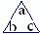表示运算a–b + c,图形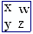表示运算$x+z−y−w$.
则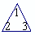 + 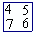=_______(直接写出答案)

- 解答题（本大题共8题，共72分，解答时要写出必要的文字说明、演
算步骤或推证过程）

17. 化简计算：(6×2=12分）[来源:学,科,网]

(1) (2) $−1^{4}−\frac{1}{6}×[2−(−3)^{2}]$

18. 解下列方程：（6×2=12分）
（1）5（x+8）=6（2x﹣7）+5； （2）Error: Reference source not found．

19. 先化简，再求值：（6分）
（1） 5a²－4a²+a－9a－3a²－4+4a， 其中a=－

20. (本题满分6分）[来源:Zxxk.Com]
若a,b互为相反数，c,d互为倒数 ，m 的绝对值是1 ,
求$(a+b)\text{cd}−\text{2015}m$的值。

21. (本题满分8分）
某房间窗户如图所示．其中上方的装饰物由两个四分之一圆和一个半圆组成
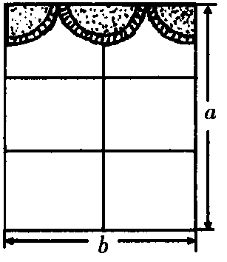
（它们的半径相同）：
（1）装饰物所占的面积是多少？
（2）窗户中能射进阳光的部分的面积是多少？

22.（本题满分8分）
某校一间阶梯教室，第1排的座位数为12，从第2排开始，每一排都比前一排增加a个座位．
（1）请在下表的空格里填写一个适当的代数式．
第1排  座位数 | 第2排  座位数 | 第3排  座位数 | 第4排  座位数 | … | 第n排  座位数
12 | 12+a |  |  | …

（2）已知第15排座位数是第5排座位数的2倍，列方程为______．
23. (本题满分10分,(1)小题4分，（2）小题6分）
(1) 如图,把∠AOB绕着O点按逆时针方向旋转一个角度,得∠A′OB′,指
出图中所有相等的角.

(2) 如图,BD平分∠ABC,BE分∠ABC分2:5两部分,∠DBE=21°,
求∠ABC的度数.

24.（本题满分10分）
A、B两站间的路程为448千米，一列慢车从A站出发，每小时行驶60千米；
一列快车从B站出发，每小时行驶80千米，问：
（1）两车同时开出，相向而行，出发后多少小时相遇？
（2）两车相向而行，慢车先开出28分钟，快车开出后多少小时两车相遇？
七年级参考答案及评分标准
说明：请老师们阅卷时严格按评分标准统一给分
- 选择题（每题3分）
题号 | 1 | 2 | 3 | 4 | 5 | 6 | 7 | 8 | 9 | 10
答案 | D | A | A | B | D | D | C | D | B | B[来源:Z&xx&k.Com]

- 填空题（每空3分)
- 5 12. (答案不唯一）
- 109°29′ 14.. 340元 (不带单位不的分）
15. 12 cm (不带单位不的分） 16. 0

三、解答题（72分）
17.(12分)
(1) 解：原式
...........................4分
.................................2分
（2）解：原式= $−1−\frac{1}{6}×(2−9)$ ...................2分
$=−1−\frac{1}{6}×(−7)$
..........................2分
=$\frac{1}{6}$ .............................2分.

18.（12分）

解：（1）去括号得：5x+40=12x﹣42+5 .............2分
移项合并同类项得：﹣7x=﹣77 ................2分
系数化为1得：x=11；......................2分

（2）去分母得：3（x+2）﹣2（2x﹣3）=12 .....2分
去括号得：3x+6﹣4x+6=12 ............2分
移项合并同类项得：﹣x=0 ..................1分
系数化为1得：x=0........................1分

19.（6分）
解：原式= $−2a^{2}−4a−4$ ..........................3分
当a=－时
$−2a^{2}−4a−4$ =-$\frac{5}{2}$............................3分
20.（6分）
∵a,b互为相反数，c,d互为倒数，m的绝对值是1
∴a+b=0, cd=1, m=±1 ............................2分
∴当m=1时，$(a+b)\text{cd}−\text{2015}m=−\text{2015}$ ；.................2分
当m=－1时，$(a+b)\text{cd}−\text{2015}m=\text{2015}$. ..................2分

- （8分）
（1）b²； ..................4分
（2）ab－b² ..................4分

22.（8分）
（1）12+2a，12+3a，…，12+（n－1）a ....................6分
（2）5排座位数为12+4a，15排座位数为12+14a，
则12+14a= 2（12+4a） ..................................2分

- （10分）
(1) ∠AOB=∠A′OB', ...................................2分
∠AOA′=∠BOB′....................................2分

(2) 设 BE分∠ABC分2:5两部分的其中一份为x°,..........1分
得2x+21=5x-21, 解得x=14, ........................3分
所以∠ABC=14°×7=98° ............................2分
注：本题解法正确均得分
- （10分）
（1） 设x小时后两车相遇 .............................1分
根据题意得：60x + 80x = 448 解得 x = 3.2小时 .......3分
答： ..................................................1分
（2） 设快车开出x小时后两车相遇 ........................1分
根据题意得：60（$\frac{\text{28}}{\text{60}}$+x）+80x=448 解得 x=3小时 ....3分
答： ...............................................1分

附件1：律师事务所反盗版维权声明
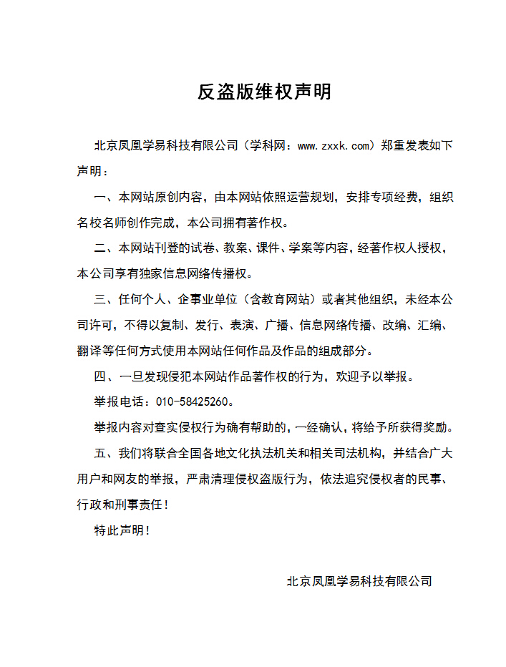
附件2：独家资源交换签约学校名录（放大查看）
学校名录参见：http://www.zxxk.com/wxt/list.aspx?ClassID=3060

